U盘启动制作过程
一、简单引导盘制作
现在好多电脑都未安装软驱<被u盘取代了>现在来介绍一下U盘启动盘的制作,首先你的主板支持U盘,一般815以上主板都支持的,不支持的通过刷BIOS一般也会支持的,(刷坏了可别来找我哦)
开始做了:
1.在USB口上插好U盘
2.启用主板对USB的支持.如果不懂的话就设置BIOS为默认值,再设置BIOS的第一引导为CD-ROM,保存并重启
3.用98光盘引导进入DOS,进入每个盘除了C盘以外的看一下U盘被分配为什么盘符并记住，因为下面是有用的.一般最小的就是它了.因为这时的U盘不是分在最后一个盘,而是除了C盘以外的随机分配的一个盘符.
4.进入光驱的盘符(一定要进入才行的)
5.把U盘制作成启动盘,有几种方式.
在光驱的盘符下：
第一种:
FORMAT X:/S (X:为U盘盘符)
也可以:
FORMAT X:/Q/S (X:为U盘盘符)
或:
SYS X: (X:为U盘盘符)
一般用第一种方法最好,最稳定,U盘将被格式化为FAT格式并装上DOS系统,以后你可以用来引导系统进入DOS做操作了.
你以为这里就完美了吗?
其实还不是的,这时如果我要你在DOS下格式化分区也不行的,功能太少了吧？怎么办?把常用的外部命令拷贝到U盘里就行了.比如FORMAT,XCOPY等等.
使用U盘的时候就在BIOS设置第一引导设置为USB-HDD
二、多功能启动盘的制作
U盘启动制作工具Flashboot。
下载地址1 http://a.pzz.cn/soft/flashboot.rar
下载地址2 http://www.pzz.cn/soft/flashboot.rar
MaxDOS v5.8s U盘版程序包。
下载地址1 http://a.pzz.cn/soft/v58su.rar
下载地址2 http://www.pzz.cn/soft/v58su.rar
MaxDOS v5.8s U盘版说明文件http://pzz.cn/bbs/read.php?tid=26777
U盘版制作教程，注意：操作前请备份好U盘的资料。
首先下载上面的Flashboot将U盘跟据下面的教程制作
打开软件的界面，点击下一步继续。
图1
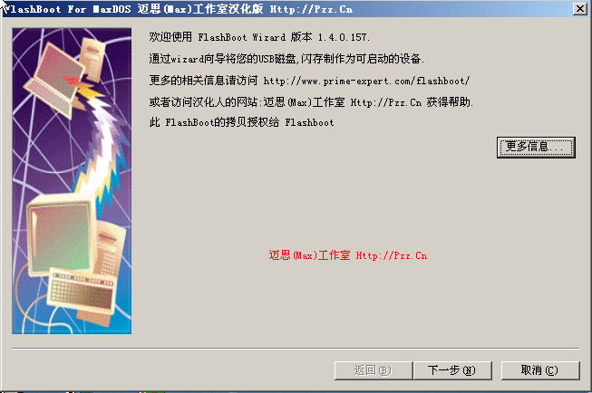
选择您要通过哪媒体创建U盘启动，由于我们制作的是DOS启动，所以我们选择“创建带迷你DOS系统的可启动闪存盘。
图2
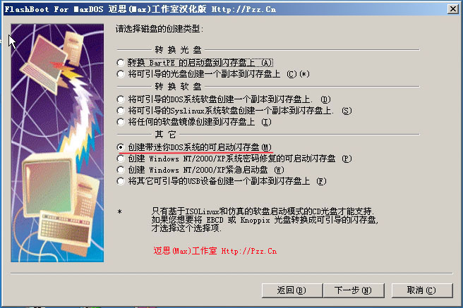
请选择您的启动文件来源，如果没有，可以选择“任何基于DOS的软盘或软盘镜像”
图3
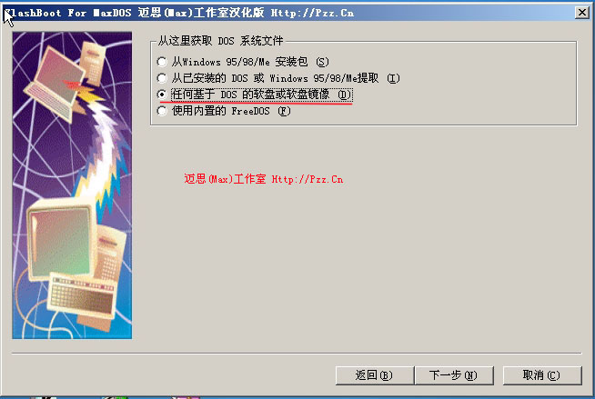
然后在下图中选择你的DOS启动盘的软盘镜像，如果您没有，可以选择FLASHBOOT安装目录中的由我们集成的DOS98.IMG镜像，此镜像已包含MSDOS 7.1的启动文件。
图4
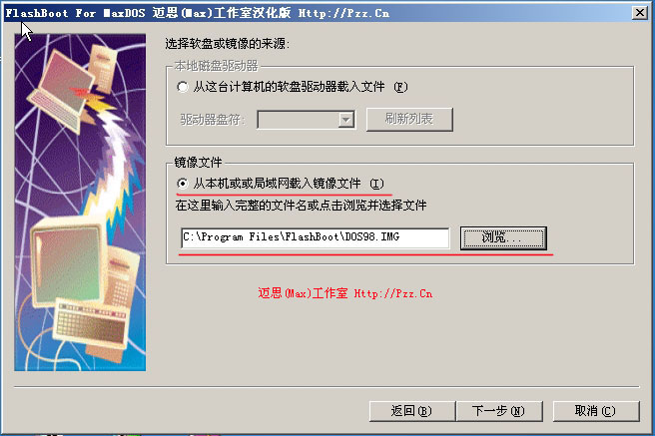
然后在下图中选择您的U盘的盘符，如果未找到，请点击“刷新列表”
图5
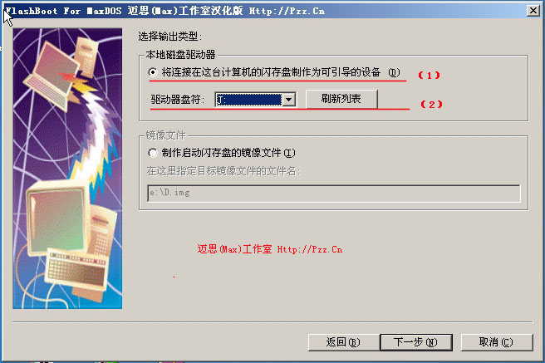
在这一步选择U盘的启动模式，大家的都USB-ZIP的启动模式相对来说兼容性，及稳定性都相对要好，而且启动后就直接是A盘符，这样大大的方便了我们制作DOS启动。所以这里我们建议您选择USB-ZIP模式，如果您要保留U盘的资料请先选中启动模式如：USB-ZIP，然后再选择“保留磁盘数据”这样可以不格式化U盘而直接制作引导了。
图6
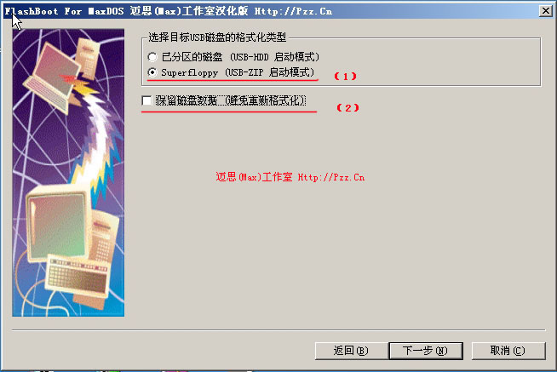
点击“完成”待程序写入完文件后，即可关闭该程序，这样您的U盘已经具备启动功能了。
图7
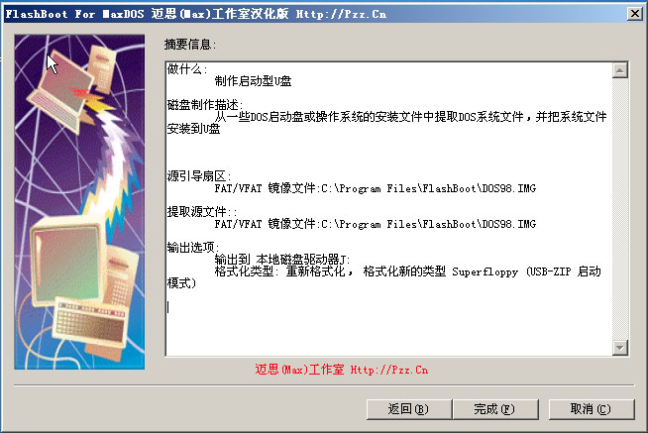
此软件由Max亲自测试，由于此程序制作的启动程序比USBBOOT的稳定性及兼容性都要高，并且在我测试的机器中引导出来的USBZIP模式都可以成功的识别为A盘，最值的一提的是该程序支持超过2G的大U盘制作为USBZIP模式，为了测试此软件，我还特意花了400大洋买了个2G的大U盘来测试，不过还是值的该U盘的读写速度在20M/秒，这是其它的U盘无法具备的。
到这里U盘已经具备启动功能了，然后下载 MaxDOS v5.8s U盘版程序包 ,打开安装程序，把安装目录指向你U盘的跟目录，然后点击安装，即完成了MaxDOS U盘版的制作了。
重新启动您的计算机，在计算机启动的第一画面上按"DEL"键进入BIOS（可能有的主机不是DEL有的是F2或F1.请按界面提示进入），选择BIOS FEATURES SETUP，将Boot Sequence（启动顺序）设定为USB-ZIP，第一，设定的方法是在该项上按PageUP或PageDown键来转换选项。设定好后按ESC一下，退回BIOS主界面，选择Save and Exit（保存并退出BIOS设置，直接按F10也可以，但不是所有的BIOS都支持）回车确认退出BIOS设置。,如下图:
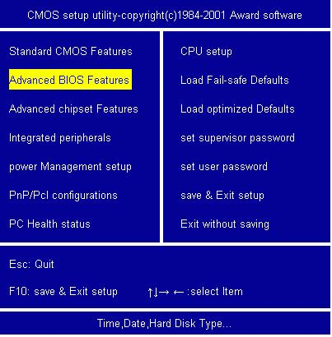
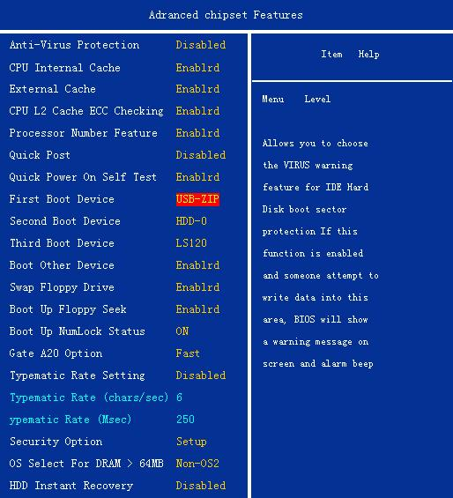
设置完成后,将您制作好的MAXDOS U盘插入USB接口（最好将其他无关的USB设备暂时拔掉）重新启动您的计算机，计算机即自动引导您的U盘。
注意事项：
1、制作启动盘之前请备份好U盘上有用的数据，最好能完全格式化一遍U盘。
2、有NTFS分区的硬盘或多硬盘的系统，在DOS下硬盘的盘符排列和在Windows中的顺序可能不一样，请大家自行查找确定，以免误操作。
3、U盘启动盘出现问题主要原因：①主板不支持U盘启动（或支持的不完善）； ②某些DOS软件（尤其是对磁盘操作类的）对U盘支持的可能不是很好； ③U盘是DOS之后出现的新硬件，种类比较繁杂，而且目前绝大多数的USB设备都没有DOS下的驱动，目前使用的基本都是兼容驱动，所以出现一些问题也在所难免； ④U盘本身质量有问题； ⑤经常对U盘有不正确的操作，比如2000、XP、2003下直接插拔U盘，而不是通过《安全删除硬件》来卸载。
4、有些主板（尤其是老主板）的BIOS中不支持U盘启动，所以会找不到相应的选项。如果有此问题，只能是刷新BIOS解决，如果刷新BIOS未解决，只能放弃了。

